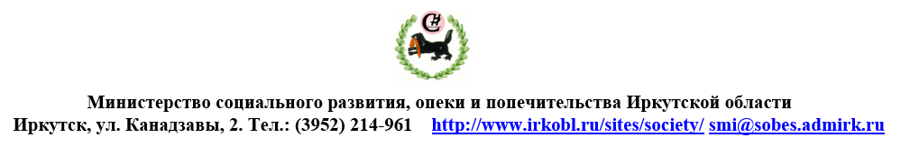

Заканчивается прием заявок на участие в региональном конкурсе журналистских работ «В фокусе – детство»

Вниманию журналистов! 1 октября 2018 года заканчивается прием заявок на участие в региональном конкурсе журналистских работ Иркутской области на лучший журналистский материал по вопросам семейного и детского неблагополучия, социального сиротства, семейного устройства детей-сирот, социальной поддержки семей с детьми-инвалидами, проблемам преступности среди несовершеннолетних, пропаганде ценностей ответственного родительства и неприятию жестокого обращения с детьми, в рамках Всероссийского конкурса журналистских работ «В фокусе – детство».
Напомним, что ежегодный конкурс журналистских работ включает 2 тура – региональный и федеральный. В первом могут принять участие материалы, размещенные в региональных и муниципальных СМИ. Определять победителей будет региональный организационный комитет. Победители региональных туров станут участниками федерального тура конкурса.
В ходе конкурса оцениваются печатные и Интернет-публикации, аудио- и видеосюжеты по тематике конкурса, созданные журналистами и размещенные в средствах массовой информации в период с 1 октября 2017 г. по 1 октября 2018 г. К участию в конкурсе также принимаются материалы, созданные юными журналистами в возрасте 13–17 лет.
Основные номинации конкурса:
Планета «Семья», материалы, посвященные лучшим практикам поддержки семьи и детства, профилактике семейного и детского неблагополучия, социального сиротства, семейному устройству детей-сирот, успешному опыту приемных семей.
Дорогой безграничных возможностей, материалы об успешной социальной адаптации детей с особенностями развития и здоровья, а также помощи семьям, воспитывающим таких детей.
Работа над ошибками, материалы об интеграции в общество «трудных» детей и подростков, несовершеннолетних, вступивших в конфликт с законом.
Специальные номинации:
11 цифр доверия, материалы, посвященные работе Общероссийского детского телефона доверия для детей, подростков и их родителей 8-800-2000-122.
Я – родитель, материалы, посвященные ответственному родительству и профилактике жестокого обращения с детьми
Жизнь замечательных семей, материалы, освещающие мероприятия Всероссийского конкурса «Семья года»
Территория детства, материалы, рассказывающие о событиях и мероприятиях конкурса городов «Город – территория детства» 2018 года
Добровольцы – детям, материалы, посвященные деятельности добровольцев, оказывающих помощь детям-сиротам, детям-инвалидам, семьям, находящимся в трудной жизненной ситуации и детям в конфликте с законом, в том числе материалы, посвященные событиям и мероприятиям Всероссийской акции «Добровольцы – детям» 2018 года
К движению без ограничений, материалы, посвященные реализации партнерского проекта Фонда поддержки детей, находящихся в трудной жизненной ситуации, и компании Киа Моторс РУС, работе автогородков и автоклассов для детей с ограниченными возможностями здоровья, открытых в рамках проекта.
Опережая время, материалы, посвященные уникальным инновационным подходам к решению проблем семей и детей, находящихся в трудной жизненной ситуации, реализуемым НКО (некоммерческими организациями)
Победители регионального конкурса определяются не позднее 12 октября 2018 г. По результатам проведения конкурса в каждой из основной конкурсной номинации определяются: лучшая печатная публикация; лучшая Интернет-публикация; лучший ТВ-сюжет; лучший радиосюжет; лучшая печатная публикация, Интернет-публикация, ТВ-сюжет, радиосюжет юнкора.
Работы победителей направляются в Москву для участия во Всероссийском конкурсе журналистских работ «В фокусе - детство»
Награждение победителей регионального конкурса состоится не позднее 15 декабря 2018 года.
Для участия в региональном конкурсе на каждый материал подается заявка в соответствии с Приложением 1 к Положению о конкурсе в адрес организаторов конкурса (smi@sobes.admirk.ru), в срок не позднее 01 октября 2018 г.
Более подробно о региональном конкурсе можно узнать из Положения о конкурсе. По всем вопросам участия в конкурсе можно обращаться в министерство социального развития, опеки и попечительства Иркутской области по телефону (3952) 21-49-61, Агафонова Алла Львовна.

